КИЇВСЬКА МІСЬКА РАДА
ІІ сесія ІХ скликання

РІШЕННЯ
_________№____________ ПРОЄКТ

Про оголошення природної
території ландшафтним заказником
місцевого значення «Броварський ліс»

Відповідно до пункту 37 частини першої статті 26 Закону України «Про місцеве самоврядування в Україні», пункту «і» частини першої статті 15 Закону України «Про охорону навколишнього природного середовища», статей 25,
51-53 Закону України «Про природно-заповідний фонд України», з метою збереження ландшафтного та біологічного різноманіття унікальних природних комплексів, Київська міська рада

ВИРІШИЛА:

1. Оголосити ландшафтним заказником місцевого значення «Броварський ліс» площею 125 га природну територію лісових кварталів № 70, 71, 77, 78 Броварського лісництва комунального підприємства «Дарницьке лісопаркове господарство» в Деснянському районі м. Києва, згідно з додатком.
2. Комунальному підприємству «Дарницьке лісопаркове господарство» забезпечити охорону та збереження зазначеного у додатку об’єкта з оформленням охоронного зобов’язання в установленому порядку.
3. Управлінню екології та природних ресурсів виконавчого органу Київської міської ради (Київської міської державної адміністрації) забезпечити затвердження положення про ландшафтний заказник місцевого значення «Броварський ліс» та оформлення в установленому порядку охоронного зобов’язання комунальному підприємству «Дарницьке лісопаркове господарство» на вказаний об’єкт природно-заповідного фонду.
4. Контроль за виконанням цього рішення покласти на постійну комісію Київської міської ради з питань екологічної політики.

Київський міський голова Віталій КЛИЧКО
ПОДАННЯ:  Депутати Київської міської ради | Денис МОСКАЛЬ  Вадим СТОРОЖУК  Євгенія КУЛЕБА  Юлія ЛИМАР  Ольга ЧАЙКА
ПОГОДЖЕНО:

Постійна комісія Київської міської ради
з питань екологічної політики
Голова | Денис МОСКАЛЬ
Секретар | Євгенія КУЛЕБА
Постійна комісія Київської міської ради  з питань архітектури, містобудування  та земельних відносин  Голова | Михайло ТЕРЕНТЬЄВ
Секретар | Юрій ФЕДОРЕНКО
Виконувач обов’язків начальника  управління правового забезпечення  діяльності Київської міської ради | Валентина ПОЛОЖИШНИК

ПОЯСНЮВАЛЬНА ЗАПИСКА
до проєкту рішення Київської міської ради
«Про оголошення природної території ландшафтним заказником
місцевого значення «Броварський ліс»

- Обґрунтування необхідності прийняття рішення
Запропонований проєкт рішення передбачає оголосити ландшафтним заказником місцевого значення «Броварський ліс» площею 125 га природну територію лісових кварталів №№ 70, 71, 77, 78 Броварського лісництва комунального підприємства «Дарницьке лісопаркове господарство» у Деснянському районі м. Києва. Прийняття даного рішення забезпечить належні умови для збереження ландшафтного і ботанічного різноманіття та цінного природного комплексу.
Представниками ГО «Українська природоохоронна група» спільно з науковими співробітниками Інституту зоології ім. І. І. Шмальгаузена НАН України при досліджені території лісових кварталів № 70, 71, 77, 78 Броварського лісництва комунального підприємства «Дарницьке лісопаркове господарство» виявлено низку представників флори та фауни, занесених до Червоної книги України та Резолюції 6 Бернської конвенції.
З метою збереження лісової екосистеми, яка є осередком біорізноманіття та цінного природного угрупування різних видів тварин і рослин, що підлягають особливій охороні та вжиття спеціальних заходів збереження їхніх оселищ,
ГО «Українська природоохоронна група» відповідно до вимог статті 51 Закону України «Про природно-заповідний фонд України» підготувала клопотання від 06.12.2022 № 909/2022 з відповідним обґрунтуванням щодо оголошення ландшафтного заказника місцевого значення «Броварський ліс».
Відповідно до Проекту створення ландшафтного заказника місцевого значення «Броварський ліс» до заповідання пропонуються повністю виділи 4, 5, 8-12, 14-17, 20, 22 та частково виділи 2, 3, 6, 13, 18, 19, 21, 23-26 лісового кварталу № 70, повністю виділ 4 та частково виділи 1-3, 7, 12, 14, 17, 20 лісового кварталу № 71, повністю виділи 3, 25, 26 та частково виділи 4-24, 27-31 лісового кварталу № 77, повністю виділи 3,9 та частково виділи 2, 4-7, 10 лісового кварталу № 78 Броварського лісництва комунального підприємства «Дарницьке лісопаркове господарство».
Територія, пропонована до заповідання, представлена лісовим масивом з великими ділянками малопорушених старовікових лісів, що можуть бути віднесені до категорії природніх. Значна частина лісових ділянок, пропонованих до заповідання, зазнала мінімального негативного впливу лісогосподарської діяльності. По причині незначного порушення території пропонованого заказника, в його межах зустрічаються як типові для Полісся види флори і фауни, так і раритетні види, які охороняються на національному та міжнародному рівнях. Належність території до категорії рекреаційно-оздоровчих лісів обумовлює можливість проведення вибіркових та прохідних рубок без огляду на природоохоронну цінність даних територій, що може негативно вплинути на природні комплекси та рідкісні види даної території і також обумовлює необхідність надання охоронного статусу території проектованого заказника.
Під час досліджень у межах проектованого заказника виявлено такі раритетні та червонокнижні види флори, як лілія лісова (Lilium martagon), підсніжник білосніжний (підсніжник звичайний) (Galanthus nivalis), сон розкритий (Pulsatilla patens), багатоніжка звичайна (Polypodium vulgare), листочня кучерява, спарасис кучерявий (Sparassis crispa).
Також при обстежені були виявлені наступні рідкісні види тварин: мідянка звичайна (Coronella austriaca), плоскотілка червона (Cucujus cinnaberinus), чапля велика біла (Ardea alba), болотна черепаха європейська (Emys orbicularis), кумка червоночерева (Bombina bombina), жовна сива (Picus canus), жук плоскотілка червона, які у свою чергу занесені до Червоної книги України та Резолюції 6 Бернської конвенції.

2. Мета та завдання прийняття рішення
Рішення розроблене з метою збереження лісової екосистеми, яка є осередком біорізноманіття та цінного природного угрупування різних видів тварин і рослин, що підлягають особливій охороні та вжиття спеціальних заходів збереження їхніх оселищ.

3. Загальна характеристика та основні положення проекту рішення
Проєкт рішення передбачає оголосити ландшафтним заказником місцевого значення «Броварський ліс» площею 125 га природну територію лісових кварталів №№ 70, 71, 77, 78 Броварського лісництва комунального підприємства «Дарницьке лісопаркове господарство» у Деснянському районі м. Києва.

4. Стан нормативно-правової бази у даній сфері правового регулювання
Дана сфера суспільних відносин врегульована пунктом 37 частини першої статті 26 Закону України «Про місцеве самоврядування в Україні», пунктом «і» частини першої статті 15 Закону України «Про охорону навколишнього природного середовища», статями 25, 51–53 Закону України «Про природно-заповідний фонд України».

5. Фінансово-економічне обґрунтування
Реалізація даного проєкту рішення не потребує витрат міського бюджету.

6. Прогноз соціально-економічних та інших наслідків прийняття рішення
Прийняття даного рішення унеможливить забудову зеленого масиву цієї місцевості та сприятиме оздоровленню довкілля, забезпечить ефективне функціонування коридорів екологічної мережі м. Києва і створить умови для збереження цінних природних комплексів та угрупувань рідкісних рослин і тварин.
7. Громадське обговорення
Проєкт рішення не потребує громадського обговорення.

8. Суб’єкт подання та доповідач
Суб’єктами подання проєкту рішення є депутати Київської міської ради – Денис Москаль, Вадим Сторожук, Юлія Лимар, Євгенія Кулеба та Ольга Чайка.

Відповідальним за супроводження проєкту рішення та доповідачем на пленарному засіданні є депутат Київської міської ради – Москаль Денис, голова депутатської фракції «Всеукраїнське об’єднання «Батьківщина».

Депутати Київської міської ради Денис МОСКАЛЬ
Вадим СТОРОЖУК
Юлія ЛИМАР
Євгенія КУЛЕБА
Ольга ЧАЙКА
Додаток
до рішення Київської міської ради
від ___________ №___________

Природна територія, яка оголошується

ландшафтним заказником місцевого значення «Броварський ліс»

№ | Опис ділянки | Площа (га) | Землекористувач
1 | Деснянський район м. Києва  лісовий квартал № 70 (виділи 4, 5, 8-12, 14-17, 20, 22 – повністю, виділи 2, 3, 6, 13, 18, 19, 21, 23-26 – частково), лісовий квартал № 71 (виділ 4 повністю, виділи 1-3, 7, 12, 14, 17, 20 – частково), лісовий квартал № 77 (виділи 3, 25, 26 – повністю, виділи 4-24, 27-31 – частково), лісовий квартал № 78 (виділи 3, 9 – повністю, виділи 2, 4-7, 10 – частково) Броварського лісництва КП «Дарницьке лісопаркове господарство» | 125 | Комунальне підприємство «Дарницьке лісопаркове господарство»
Карта-схема ландшафтного заказника місцевого значення «Броварський ліс»
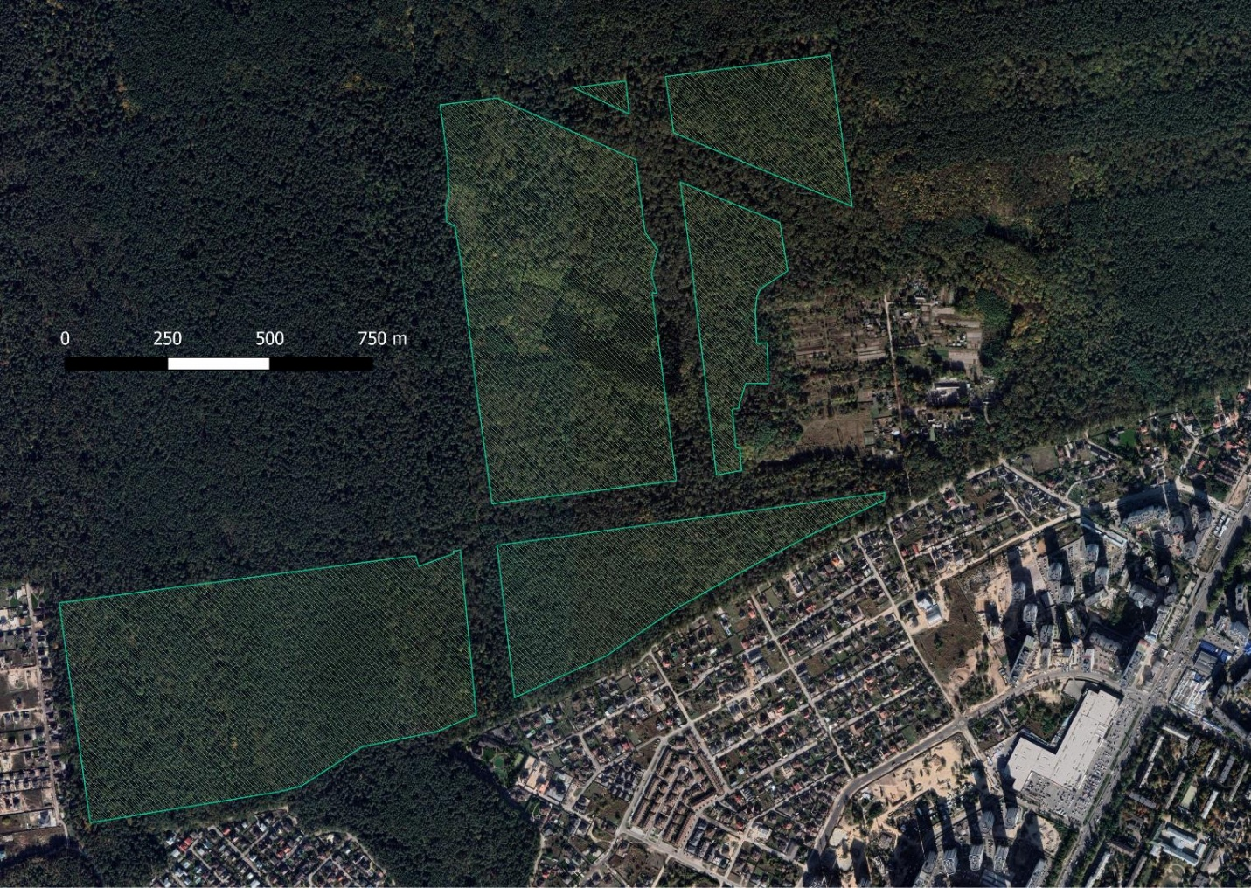

Київський міський голова Віталій КЛИЧКО

